Консультация для родителей

«Азбука здорового образа жизни»
декабрь, 2016

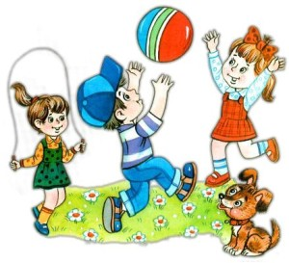

Все мы неоднократно слышали про необходимость здорового образа жизни, особенно для детей. Но что включается в это понятие, и как действовать любящим родителям, чтобы воспитать свое чадо здоровым, с детства приучить его к правильному образу жизни?
Об этом расскажет азбука здорового образа жизни для детей.
В здоровый образ жизни ребенка обязательно входят следующие составляющие:
— правильное и качественное питание;
— занятия физкультурой, спортом;
— равномерное сочетание умственных и физических нагрузок;
— адекватные возрасту эмоциональные нагрузки.
Здоровые дети – заслуга в первую очередь родителей. Питание детей в любом возрасте должно быть как можно более разнообразным. Не забывайте о должном количестве белка, содержащегося в мясе, рыбе. Особое внимание уделите овощам, фруктам и сокам, особенно в холодное время года.
Очень важная часть здорового образа жизни – занятия спортом, активный образ жизни.
Просто прекрасно, если ваш ребенок от природы подвижный, не ругайте его за неусидчивость. Переведите это свойство характера в положительное русло – запишите ребенка на танцы или в спортивную секцию.
Однако гораздо чаще современные дети страдают от недостатка физической активности.
Последствия такого поведения настигнут ребенка уже во взрослой жизни – избыточный вес, артериальная гипертония, атеросклероз. Список можно продолжать довольно долго, а истоки его лежат именно в детстве.
Обратите внимание и на эмоциональное состояние вашего ребенка. Детская психика довольно непредсказуема, и иногда выкидывает «фокусы», переходящие потом в проблемы с неврологией и с физическим состоянием в целом. Помните о том, что нет ничего страшнее для ребенка, когда родители ссорятся и скандалят. Если вы не можете удержаться от выяснения отношений, в крайнем случае, отправьте ребенка погулять во двор или в гости. В любом случае, не выливайте собственный стресс и агрессию на него.
Приятный психологический климат и теплые отношения в семье — это огромный вклад в здоровье вашего ребенка.
Уделяйте как можно больше внимания своему ребенку, рассказывайте о себе, своей жизни, подавайте хороший пример. Азбуку здорового образа жизни для детей вы сможете применить с пользой для своего ребенка. Не отделяйте здоровый образ жизни ребенка от здорового образа жизни взрослого, ведь только в здоровой семье воспитывается здоровый человек.
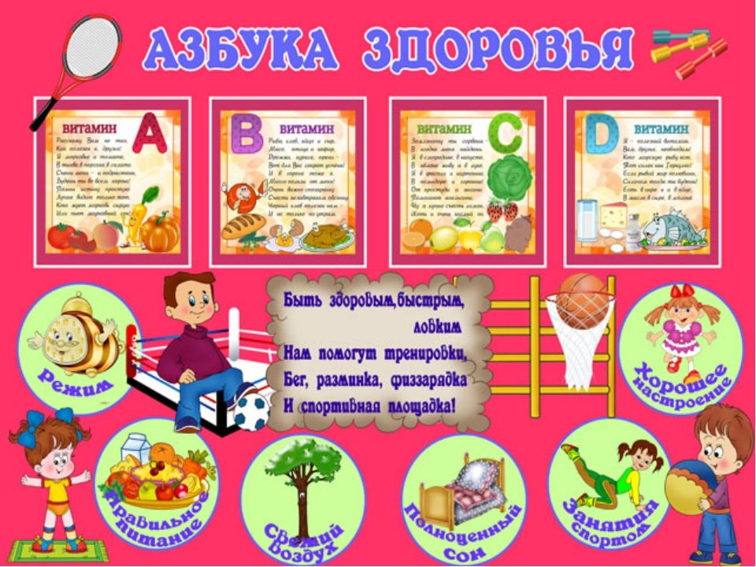
БУДЬТЕ ЗДОРОВЫ!

